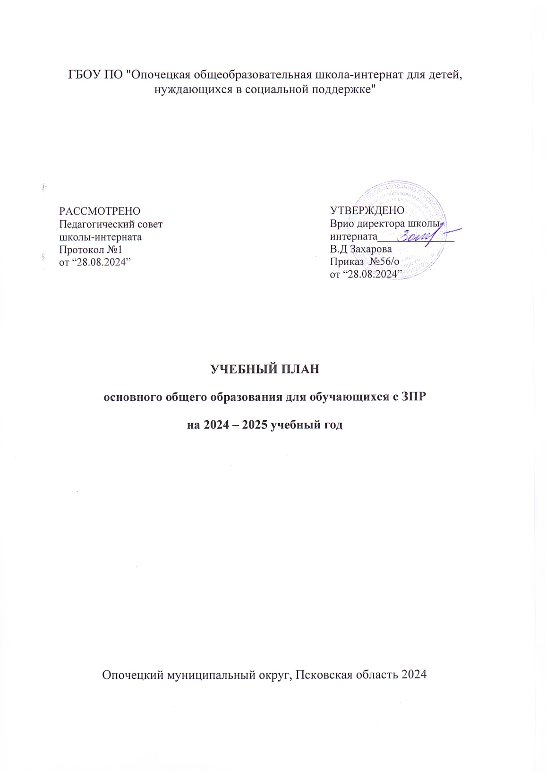 **Учебный план ООО для обучающихся 5–9-х классов с ЗПР**

**ПОЯСНИТЕЛЬНАЯ ЗАПИСКА**

Учебный план ГБОУ ПО «Опочецкая общеобразовательная школа-интернат для детей, нуждающихся в социальной поддержке», реализующей адаптированную основную общеобразовательную программу основного общего образования (далее – АООП ООО) обучающихся с задержкой психического развития (далее – ЗПР), определяет общие рамки отбора учебного материала, формирования перечня результатов образования и организации образовательной деятельности.

Учебный план ГБОУ ПО «Опочецкая общеобразовательная школа-интернат для детей, нуждающихся в социальной поддержке», реализующей АООП ООО обучающихся с ЗПР:

* фиксирует максимальный объем учебной нагрузки обучающихся с ЗПР;
* определяет (регламентирует) перечень учебных предметов, курсов и время, отводимое на их освоение и организацию;
* распределяет учебные предметы, курсы по классам и учебным годам.

Учебный план соответствует действующему законодательству РФ в области образования, обеспечивает реализацию требований ФГОС ООО и выполнение установленных санитарно-гигиенических требований к образовательному процессу.

В учебном плане представлены предметные области и коррекционно-развивающая область. Содержание учебных предметов, входящих в состав каждой предметной области, обеспечивает целостное восприятие мира, с учетом особых образовательных потребностей и возможностей обучающихся с ЗПР.

Коррекционно-развивающая область включена в структуру учебного плана с целью коррекции недостатков психофизического развития и социальной адаптации обучающихся. Коррекционно-развивающая область представлена коррекционными курсами, необходимыми для преодоления или ослабления нарушения с учетом индивидуальных особенностей обучающегося с ЗПР. В образовательной организации предусмотрены индивидуальные или групповые формы проведения занятий, их чередование и количественное соотношение определяются образовательной организацией. Индивидуальные коррекционно-развивающие занятия направлены на преодоление индивидуальных дефицитов развития и обучения. Решение о предоставлении индивидуальных занятий ребенку принимает ППк школы-интерната.

Учебный план состоит из двух частей: обязательной части и части, формируемой участниками образовательных отношений.

**Обязательная часть** учебного плана определяет состав учебных предметов обязательных предметных областей и учебное время, отводимое на их изучение по классам (годам) обучения. Допускаются интегрированные учебные предметы (курсы) как в рамках одной предметной области в целом, так и на определенном этапе обучения.

В предметной области «Иностранные языки» предусматривается изучение одного иностранного языка по причине особенностей психофизического развития обучающихся с ЗПР, дефицитов фонематического восприятия и недостаточности всех компонентов речевого развития. На изучение предмета «Иностранный язык» в 5–9-х классах отводится по 3 часа в неделю.

Предметная область «Математика и информатика» в 5–9-х классах в обязательной части учебного плана реализуется посредством изучения учебного предмета «Математика» в объеме 5 часов в неделю.

В обязательной части учебного плана также предусмотрены часы в рамках предметной области «Основы духовно-нравственной культуры народов России» на изучение учебного предмета «Основы духовно-нравственной культуры народов России» в объеме 1 часа в 5-м классе, 1 часа в 6-м классе. Увеличение часов возможно за счет части, формируемой участниками образовательных отношений. Кроме того, занятия по данной предметной области в последующих классах могут проводиться с учетом планов внеурочной деятельности и программы воспитания.

В учебном плане количество часов на изучение учебного предмета «Адаптивная физическая культура» составляет 2 часа в неделю, третий час реализуется за счет часов части, формируемой участниками образовательных отношений, за счет включения обучающихся во внеурочную деятельность по направлениям – физкультурно-спортивное и оздоровительное. Образовательная организация вправе по согласованию с родителями обучающихся с ЗПР заменить учебный предмет «Адаптивная физическая культура» на учебный предмет «Физическая культура» или вводить «Адаптивную физическую культуру» индивидуально, исходя из психофизических возможностей обучающегося и медицинских рекомендаций.

Формы промежуточной аттестации отражаются в учебном плане в соответствии с методическими системами и образовательными технологиями, используемыми образовательной организацией. Промежуточная аттестация для обучающихся с ЗПР может проводиться как в общепринятых формах, так и в иных формах, учитывающих особенности обучающихся.

|  |  |  |  |
| --- | --- | --- | --- |
| Класс | Учебный предмет | Содержание и форма промежуточной аттестации | Метапредметные, предметные и личностные результаты. |
| 5 | Русский язык | Итоговая контрольная работа |  |
| Литература | Итоговая контрольная работа |  |
| Иностранный язык (английский) | Тестовая контрольная работа |  |
| Математика | Контрольная работа |  |
| История | Тестовая контрольная работа |  |
| География | Тестовая контрольная работа |  |
| Биология | Итоговая контрольная работа |  |
| Музыка | Творческая контрольная работа |  |
| Изобразительное искусство | Творческая работа |  |
| Труд (технология) | Тестовая контрольная работа |  |
| Физическая культура | Сдача нормативов ГТО |  |
|  | Основы безопасности и защиты Родины | Тестовая контрольная работа |  |
|  | ОДНКНР | Творческая работа |  |
|  | Музыкальная грамотность | Творческая работа |  |
| 6б | Русский язык | Итоговая контрольная работа |  |
| Литература | Итоговая контрольная работа |  |
| Иностранный язык (английский) | Тестовая контрольная работа |  |
| Математика | Контрольная работа |  |
| История | Тестовая контрольная работа |  |
| Обществознание | Тестовая контрольная работа |  |
| География | Тестовая контрольная работа |  |
| Биология | Контрольная работа |  |
| Музыка | Творческая контрольная работа |  |
| Изобразительное искусство | Творческая работа |  |
| Труд (технология) | Тестовая контрольная работа |  |
| Основы безопасности и защиты Родины | Тестовая контрольная работа |  |
| Физическая культура | Сдача нормативов ГТО |  |
|  | ОДНКНР | Творческая работа |  |
| 7 | Русский язык | Тестовая контрольная работа |  |
| Литература | Контрольная работа |  |
| Иностранный язык (английский) | Тестовая контрольная работа |  |
| Математика (Алгебра) | Тестовая контрольная работа |  |
| Математика (Геометрия) | Тестовая контрольная работа |  |
| Вероятность и статистика | Тестовая контрольная работа |  |
| Информатика | Тестовая контрольная работа |  |
| История | Тестовая контрольная работа |  |
| Обществознание | Тестовая контрольная работа |  |
| География | Тестовая контрольная работа |  |
| Биология | Итоговая контрольная работа |  |
| Физика | Итоговая контрольная работа |  |
| Музыка | Творческая контрольная работа |  |
| Изобразительное искусство | Творческая работа |  |
| Музыкальная грамотность | Творческая работа |  |
| Труд (технология) | Проектная работа. Презентация. |  |
| Физическая культура | Сдача нормативов ГТО |  |
|  | Основы безопасности и защиты Родины | Тестовая контрольная работа |  |
| 8 | Русский язык | Итоговая контрольная работа |  |
| Литература | Контрольная работа |  |
| Современная литература | Тестовая контрольная работа |  |
| Иностранный язык (английский) | Тестовая контрольная работа |  |
| Математика (алгебра) | Контрольная работа |  |
| Математика (геометрия) | Контрольная работа |  |
| Вероятность и статистика | Тестовая контрольная работа |  |
| Информатика | Тестовая контрольная работа |  |
| История России. Всеобщая история. | Тестовая контрольная работа. |  |
| Обществознание | Тестовая контрольная работа |  |
| География | Тестовая контрольная работа |  |
| Физика | Итоговая контрольная работа |  |
| Химия | Итоговая контрольная работа |  |
| Биология | Итоговая контрольная работа |  |
| Музыка | Творческая контрольная работа |  |
| Труд (технология) | Проектная работа |  |
| Труд в профессии | Творческая работа |  |
| Основы безопасности и защиты Родины | Тестовая контрольная работа |  |
| Физическая культура | Сдача нормативов ГТО |  |
| 9 | Русский язык | Итоговая контрольная работа |  |
| Литература | Контрольная работа |  |
| Иностранный язык (английский) | Тестовая контрольная работа |  |
| Математика (алгебра) | Контрольная работа |  |
| Математика (геометрия) | Контрольная работа |  |
| Вероятность и статистика | Тестовая контрольная работа |  |
| Информатика | Тестовая контрольная работа |  |
| История | Тестовая контрольная работа. |  |
| Обществознание | Тестовая контрольная работа |  |
| География | Тестовая контрольная работа |  |
| Физика | Итоговая контрольная работа |  |
| Химия | Итоговая контрольная работа |  |
| Биология | Итоговая контрольная работа |  |
| Труд (технология) | Проектная работа |  |
| Основы безопасности и защиты Родины | Тестовая контрольная работа |  |
| Физическая культура | Сдача нормативов ГТО |  |

**Часть учебного плана, формируемая участниками образовательных отношений**, определяет время, отводимое на изучение содержания образования, обеспечивающего реализацию интересов и индивидуальных потребностей обучающихся, их родителей (законных представителей), педагогического коллектива образовательной организации, обеспечивает реализацию особых образовательных потребностей, характерных для обучающихся с ЗПР на уровне основного общего образования.

Время, отводимое на данную часть учебного плана, может быть использовано:

* на увеличение учебных часов, предусмотренных на изучение отдельных учебных предметов обязательной части;
* введение специально разработанных учебных курсов, обеспечивающих удовлетворение особых образовательных потребностей обучающихся с ЗПР и необходимую коррекцию недостатков в развитии или другие интересы и потребности участников образовательных отношений, в том числе этнокультурные;
* другие виды учебной, воспитательной, спортивной и иной деятельности обучающихся с ЗПР.

В часть учебного плана, формируемую участниками образовательных отношений, в 5, 6, 6б, 7 классах введен учебный предмет «Основы безопасности и защиты Родины» в объеме 1 час в неделю, в результате изучения которого у обучающихся с ЗПР будут сформированы первоначальные представления по предмету, что будет способствовать профилактике трудностей в изучении данного предмета в 8–9-х классах. В 8 классе по запросам родителей (законных представителей) обучающихся с ЗПР предусмотрено введение дополнительно по 1 часу на изучение учебных предметов «Современная литература», «Труд в профессии», в 5, 7 классах – «Музыкальная грамотность» - 1 час.

Обязательным компонентом учебного плана является **внеурочная деятельность**. В соответствии с требованиями ФГОС ООО внеурочная деятельность организуется по направлениям развития личности (согласно ФОП) посредством различных форм организации, отличных от урочной системы обучения. Среди них  курсы внеурочной деятельности, художественные студии, спортивные клубы и секции, юношеские организации, краеведческая работа, научно-практические конференции, школьные научные общества, олимпиады, поисковые и научные исследования, общественно полезные практики, военно-патриотические объединения и т. д. Организация занятий по направлениям внеурочной деятельности является неотъемлемой частью образовательного процесса в школе-интернате. Содержание данных занятий формируется с учетом пожеланий обучающихся и их родителей (законных представителей).

Выбор направлений внеурочной деятельности, формы организации образовательного процесса, чередование урочной и внеурочной деятельности в рамках реализации АООП ООО определяет школа-интернат.

При организации внеурочной деятельности обучающихся используются возможности организаций дополнительного образования, культуры, спорта. В период каникул для продолжения внеурочной деятельности используются возможности специализированных лагерей, тематических лагерных смен, летних школ.

**Коррекционно-развивающая область** учебного плана включается во внеурочную деятельность. Она представлена коррекционными курсами логопедической и психокоррекционной направленности с целью коррекции и ослабления нарушений в психическом и психофизическом развитии обучающихся с ЗПР, формирования жизненных компетенций, обеспечивающих овладение системой социальных отношений и социальное развитие обучающихся, а также адаптацию в социуме.

Содержание коррекционно-развивающих курсов, их количественное соотношение определяется образовательной организацией самостоятельно, исходя из психофизических особенностей обучающихся с ЗПР на основании рекомендаций ПМПК. Кроме того, содержание данной области может быть дополнено для отдельных учащихся на основании решения ППк в соответствии с индивидуальными потребностями и особенностями. Коррекционно-развивающие занятия проводятся в индивидуальной и групповой форме.

Организация внеурочной деятельности предполагает, что в этой работе принимают участие все педагогические работники школы-интерната: учителя-дефектологи, воспитатели, учителя-логопеды, педагоги-психологи, социальные педагоги, педагоги дополнительного образования.

Время, отведенное на внеурочную деятельность, не учитывается при определении максимально допустимой недельной нагрузки обучающихся, но учитывается при определении объемов финансирования, направляемых на реализацию АООП ООО обучающихся с ЗПР. Распределение часов, предусмотренных на внеурочную деятельность, осуществляется следующим образом: недельная нагрузка – 10 часов, из них 5 часов отводится на коррекционно-развивающие курсы, 5 часов – на другие направления внеурочной деятельности.

Количество часов, отведенных на освоение обучающимися с ЗПР учебного плана, состоящего из обязательной части и части, формируемой участниками образовательных отношений, в совокупности не превышает величину максимально допустимой недельной образовательной нагрузки обучающихся в соответствии с санитарно-гигиеническими требованиями.

В 5-9 классах дети с ОВЗ получают основное общее образование совместно с другими обучающимися, за счет организации учебной деятельности в форме инклюзии.

**Учебный план ООО для обучающихся 5–9-х классов с ЗПР**

|  |  |  |  |  |  |  |
| --- | --- | --- | --- | --- | --- | --- |
| **Предметная область** | **Учебный предмет** | **Количество часов в неделю** | | | | |
| **5** | **6б** | **7** | **8** | **9** |
| **Обязательная часть** | | | | | | |
| Русский язык и литература | Русский язык | 5 | 6 | 4 | 3 | 3 |
| Литература | 3 | 3 | 2 | 2 | 3 |
| Иностранные языки | Иностранный язык | 3 | 3 | 3 | 3 | 3 |
| Математика и информатика | Математика | 5 | 5 | 0 | 0 | 0 |
| Алгебра | 0 | 0 | 3 | 3 | 3 |
| Геометрия | 0 | 0 | 2 | 2 | 2 |
| Вероятность и статистика | 0 | 0 | 1 | 1 | 1 |
| Информатика | 0 | 0 | 1 | 1 | 1 |
| Общественно-научные предметы | История | 2 | 2 | 2 | 2 | 2,5 |
| Обществознание | 0 | 1 | 1 | 1 | 1 |
| География | 1 | 1 | 2 | 2 | 2 |
| Естественно-научные предметы | Физика | 0 | 0 | 2 | 2 | 3 |
| Химия | 0 | 0 | 0 | 2 | 2 |
| Биология | 1 | 1 | 1 | 2 | 2 |
| Искусство | Изобразительное искусство | 1 | 1 | 1 | 0 | 0 |
| Музыка | 1 | 1 | 1 | 1 | 0 |
| Технология | Труд (Технология) | 2 | 2 | 2 | 1 | 1 |
| Физическая культура | Физическая культура | 2 | 2 | 2 | 2 | 2 |
| Основы безопасности и защиты Родины | Основы безопасности и защиты Родины | 0 | 0 | 0 | 1 | 1 |
| Основы духовно-нравственной культуры народов России | Основы духовно-нравственной культуры народов России | 1 | 1 | 0 | 0 | 0 |
| Итого | | 27 | 29 | 30 | 31 | 32,5 |
| **Часть, формируемая участниками образовательных отношений** | | | | | | |
| **Наименование учебного курса** | |  |  |  |  |  |
| История | | 0 | 0 | 0 | 0 | 0,5 |
| Основы безопасности и Защиты Родины | | 1 | 1 | 1 | 0 | 0 |
| Музыкальная грамотность | | 1 | 0 | 1 | 0 | 0 |
| Современная литература | | 0 | 0 | 0 | 1 | 0 |
| Труд в профессии | | 0 | 0 | 0 | 1 | 0 |
| Итого | | 2 | 1 | 2 | 2 | 0,5 |
| ИТОГО недельная нагрузка | | 29 | 30 | 32 | 33 | 33 |
| Количество учебных недель | | 34 | 34 | 34 | 34 | 34 |
| Всего часов в год | | 986 | 1020 | 1088 | 1122 | 1122 |

|  |  |
| --- | --- |
| **Внеурочная деятельность** (включая коррекционно-развивающую область): для 5-9 классов (количество часов в неделю для каждого класса) | **10** |
| Коррекционно-развивающие курсы: психокоррекционные занятия (психологические ) | 2 |
| Коррекционно-развивающие курсы: логопедические занятия | 2 |
| Коррекционно-развивающие курсы: психокоррекционные занятия ( дефектологические) | 2 |
| Другие направления внеурочной деятельности | 3 |

**План внеурочной деятельности (недельный)**

ГБОУ ПО "Опочецкая общеобразовательная школа-интернат для детей, нуждающихся в социальной поддержке"

|  |  |  |  |  |  |  |
| --- | --- | --- | --- | --- | --- | --- |
| **Учебные курсы** | **Количество часов в неделю** | | | | | |
| **5** | **6** | **7** | **8** | | **9** |
| Разговоры о важном | 1 | 1 | 1 | 1 | | 1 |
| Россия - мои горизонты | 0 | 1 | 1 | 1 | | 1 |
| Мини-футбол | 1 | 1 | 1 | 1 | | 1 |
| Шахматы | 1 | 1 | 0 | 0 | | 0 |
| Робототехника | 0 | 0 | 0 | 1 | | 1 |
| ИТОГО недельная нагрузка | 3 | 4 | 3 | 4 | | 4 |
| Направления внеурочной деятельности | Формы внеурочной деятельности | | Кол-во часов | | Классы | Руководитель вн. д.- |
| Внеурочная деятельность, направленная на реализацию комплекса воспитательных мероприятий | Занятия духовно-нравственной направленности, занятия духовно-историческое краеведение | | 1 | | 5-9 | Педагоги |
| Внеурочная деятельность по развитию личности, ее способностей, удовлетворения образовательных потребностей и интересов, самореализации обучающихся, в т.ч. одаренных, через организацию социальных практик | Школьные спортивные соревнования. День здоровья. | | 1 ч. | | 5-9 | Педагоги |
| Внеурочная деятельность по учебным предметам | Предметные олимпиады | | 1 ч. | | 5-9 | Педагоги |
| Внеурочная деятельность, направленная на организацию педагогической поддержки обучающихся | Курс внеурочной деятельности «Логопедические занятия» | | 2 | | 5-9 | Николаева Е.П. |
| Курс внеурочной деятельности «Психологические занятия» | | 2 | | 5-9 | Герасимова В.А. |
| Курс внеурочной деятельности «Дефектологические занятия» | | 2 | | 5-9 | Григорьева И.В. |
| Внеурочная деятельность, направленная на обеспечение благополучия обучающихся в пространстве школы | Общешкольные праздники и мероприятия | | 5 | | 5-9 | Педагоги |
| Классные часы, тематические беседы | | 1 ч. | | 5-9 | Классные руководители |
| Акции «Мы выбираем жизнь», «Мы за ЗОЖ» | | 1ч | | 5-9 | Педагоги |

Освоение адаптированной основной образовательной программы основного общего образования завершается итоговой аттестацией для обучающихся с ОВЗ в форме ГВЭ (государственного выпускного экзамена).

Нормативный срок освоения адаптированной основной образовательной программы основного общего образования составляет 5 лет.